NÁZEV ČESKY (příp. SLOVENSKY) – styl „Srni_nazev_prispevku“
NÁZEV ANGLICKY
Celé Jméno prvního autora ^{a)}, Celé Jméno druhého autora ^{b)} a Celé Jméno posledního autora ^{b)} (styl „Srni_autor“)
^{a)} Mateřská instituce prvního autora
^{b)} Mateřská instituce druhého a posledního autora (styl „Srni_adresa“)
Abstrakt – styl „Srni_nadpis_kapitoly“
Pro tvorbu příspěvku používejte POUZE TUTO šablonu při použití vložených stylů. Dodržujte SUDÝ počet stran (optimálně 4, maximálně 6).
Pro text abstraktu platí styl „Srni_abstrakt“ – je formátován s požadovaným písmem a odsazením prvního řádku.
Stránka formátu A4, okraje 2,5 cm na každé straně.
Text abstraktu napište česky.
Abstract – style „Srni_nadpis_kapitoly“
Now write text of abstract in English.
Kapitola (styl „Srni_nadpis_kapitoly“)
Vlastní text je formátován stylem „Srni_text“. Hlavní část příspěvku může být členěna na kapitoly a podkapitoly.
Podkapitola (styl „Srni_podkapitola“)
Pokud to vyžaduje přehlednost článku, je možno jednotlivé kapitoly a podkapitoly číslovat (např. – 2 Hlavní kapitola, 2.1 První podkapitola). Pokud článek obsahuje pouze hlavní kapitoly, číslování nadpisů nepoužívejte.
Obrázky
Použijte obrázky originální, dostatečně kontrastní a ostré. Obrázky (styl „Srni_obrazek“) umístěte do textu tak, aby byla zachována srozumitelnost článku. Tabulky a obrázky doplňte označením s doprovodným textem.
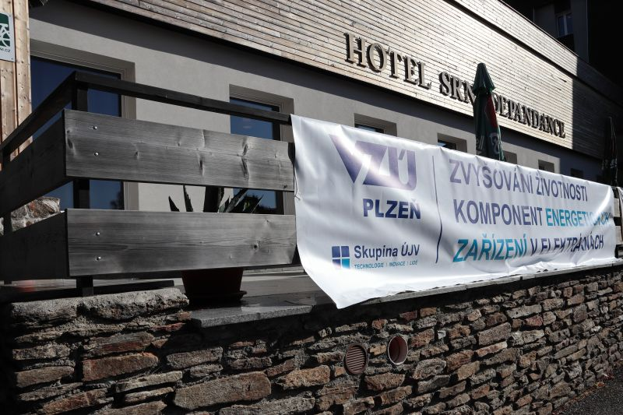
Obr. 1: Popis obrázku – styl „Srni_popis_obrazku“
Popis obrázku je umístěn pod obrázkem a zarovnán na střed pod obrázek (možno použít dva obrázky vedle sebe, pak budou popisy vystředěny pod jednotlivými obrázky).

Odrážky a číslované seznamy
odrážky:
- odrážky (styl „Srni_odrazky“) vycházejí ze stylu „Srni_text“
- jako odrážky bude v celém dokumentu použit jednotný znak • - černá. Zkušební text, zkušební text, …atd.
číslovaný seznam:
- číslovaný seznam (styl „Srni_cislovany“) opět vychází ze stylu „Srni_text“, má pouze nulovou mezeru za odstavcem a jinak nastavené předsazení…
- číslovaný seznam bude opět v celém sborníku stejný – číslo s tečkou – 1.

Tabulky
Tab. 1: Popis tabulky – styl „Srni_popis_tabulky“
Text tabulky stylem – „Srni_text_tabulky“ | Tabulka je umístěná uprostřed stránky, ideálně s pevnou šířkou 16 cm. | Pokud to obsáhlost tabulky vyžaduje, lze zmenšit písmo na 10.
Popis tabulky je umístěn nad tabulkou a zarovnán doleva bez dalšího odsazení.

Rovnice
Rovnice pište na začátek levého okraje a jejich pořadové číslo na pravý okraj. Před a za rovnicí je mezera 12 (automaticky obsažena ve stylu „Srni_rovnice“).
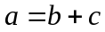 (styl „Srni_rovnice“, pravý tabulátor [15,5 cm] je již nastaven ve stylu) (1)
Literatura
Odkazy na použitou literaturu (styl „Srni_reference“) umístěte bezprostředně za textem. Odkazy na literaturu označte v textu arabskými číslicemi [1], číslujte průběžně a čísla odkazů uvádějte v pořadí, v jakém se vyskytují v článku. Citace vycházejí z normy ČSN ISO 690.

- PŘÍJMENÍ, Jméno. Název článku. Název časopisu, rok vydání, ročník, číslo, strany od-do. . doi
(článek v časopise – ukázka: VAN DER VET, P. E. - MARS N. J. I. Condocet query engine : a engine for coordinated index terms. Journal of the American society for information science, May 1999, vol. 42, no. 6, p. 485-492, doi: 10.1036/japs1056)
- PŘÍJMENÍ, Jméno. Název příspěvku. In: Název sborníku. Místo: nakladatel, rok, strany. ISBN (nebo ISSN).
(článek ve sborníku – ukázka: STRAKA, Ondřej, ŠIMANDL, Miroslav a DUNÍK, Jindřich. Gaussian mixtures proposal density in particle filter for track-before-detect. In: Fusion 2009: the 12th international conference on information fusion. New York: IEEE, 2009, s. 270-277. ISBN 978-0-9824438-0-4.)

- PŘÍJMENÍ, Jméno. Název knihy: podnázev. Vydání. Místo vydání: Název nakladatelství, rok vydání. Počet stran. ISBN.
(kniha – ukázka: KOSEK, Jiří. Html – tvorba dokonalých stránek: podrobný průvodce. 1. vyd. Praha: Grada, 1998. 291 s. ISBN 80-7169-608-0.)
- PŘÍJMENÍ, Jméno. Název zprávy. Místo vytvoření, rok vytvoření, typ zprávy (Výzkumná/technická/technologická zpráva – uvést typ doslova), označení.
(výzkumná/technická/technologická zpráva – ukázka: KINDELMANN, Petr. MKP analýza napjatosti reálného tělesa turbíny s trhlinou za creepu. Plzeň, prosinec 2016, výzkumná zpráva, VYZ-VZ-36/16/053)

